ESTADO DO RIO GRANDE DO NORTE
CÂMARA MUNICIPAL DE SÃO JOÃO DO SABUGI

REQUERIMENTO Nº. 010/2018

Requeiro a V. Exª., com base no artigo 154 do Regimento Interno e ouvido o plenário, que seja solicitado a CAERN, um melhoramento e ampliação no sistema da adutora de São João do Sabugi-RN.

JUSTIFICATIVA EM PLENÁRIO

Sala das Sessões, em 27 de março de 2018.

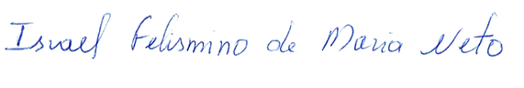

ISRAEL FELISMINO DE MARIA NETO
VEREADOR - AUTOR

